Hướng dẫn chấm Vật Lý 11 – ĐỀ A
Câu 1  (2đ) | Cường độ điện trường: Định nghĩa  Công thức; tên gọi; đơn vị | 0,25 – 0,5  0,25 – 0,5 – 0,5
Câu 2  (1đ) | Định luật Junlenxo: phát biểu, công thức | 0.75 – 0,25
Câu 3  (1đ) | Bản chất của dòng điện trong kim loại  Vì sao R tăng khi nhiệt độ tăng | 0,5  0,5
Câu 4  (1đ) | A = qEd = 1,2.10⁻¹⁶ J | 0,5 – 0,5
Câu 5  (1đ) | 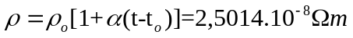 | 0,5 – 0,5
Câu 6  (1,5đ) | I = I_{đm} = P_{đm} / U_{đm} = 0,015A  U = U_{đm} + IR => R = 200  | 0,25 – 0,25  0,5 – 0,5
Câu 7  (2,5đ) | Vẽ hình  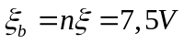  r_{b} = nr_{o} = 1,25  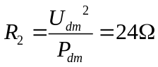  R₂ // R₃ => R₂₃ = 12  R₁ nt R₂₃ => R_{N} = 17,5  I = 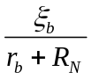= 0,4A = I₁  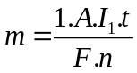=0,406 g | 0,25  0,25  0,25  0,25  0,5x2  0,5x2

* Lưu ý:
- Học sinh ghi sai hoặc thiếu đơn vị ở kết quả, trừ 0,25đ (trừ nhiều nhất 2 lần cho cả bài thi)
- Học sinh làm theo cách khác mà đúng vẫn được hưởng trọn điểm

Hướng dẫn chấm Vật Lý 11 – ĐỀ B
Câu 1  (2đ) | Hiệu điện thế: Định nghĩa  Công thức; tên gọi; đơn vị | 0,25 – 0,5  0,25 – 0,5 – 0,5
Câu 2  (1đ) | Định luật Ôm cho toàn mạch: phát biểu, công thức | 0.75 – 0,25
Câu 3  (1đ) | Bản chất của dòng điện trong chất điện phân  2 ứng dụng: điều chế hóa chất, mạ điện | 0,5  0,25x2
Câu 4  (1đ) | 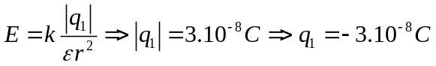 | 0,5 – 0,25 – 0,25
Câu 5  (1đ) | 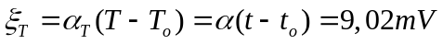 | 0,5 – 0,5
Câu 6  (1,5đ) | I = I_{đm} = P_{đm} / U_{đm} = 5A  q = It = ne => n = 3,75.10²² electron | 0,25 – 0,25  0,5 – 0,5
Câu 7  (2,5đ) | Vẽ hình  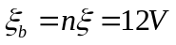  r_{b} = nr_{o} = 2  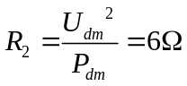  R₁ nt R₂ => R₁₂ = 8  R₁₂ // R₃ => R_{N} = 4  I = = 2A  U_{N} = IR_{N} = 8V = U₁₂ = U₃ => I₃ = U₃ / R₃ = 1A  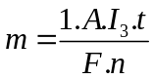=0,669 g | 0,25  0,25  0,25  0,25  0,5x2  0,5x2

* Lưu ý:
- Học sinh ghi sai hoặc thiếu đơn vị ở kết quả, trừ 0,25đ (trừ nhiều nhất 2 lần cho cả bài thi)
- Học sinh làm theo cách khác mà đúng vẫn được hưởng trọn điểm

